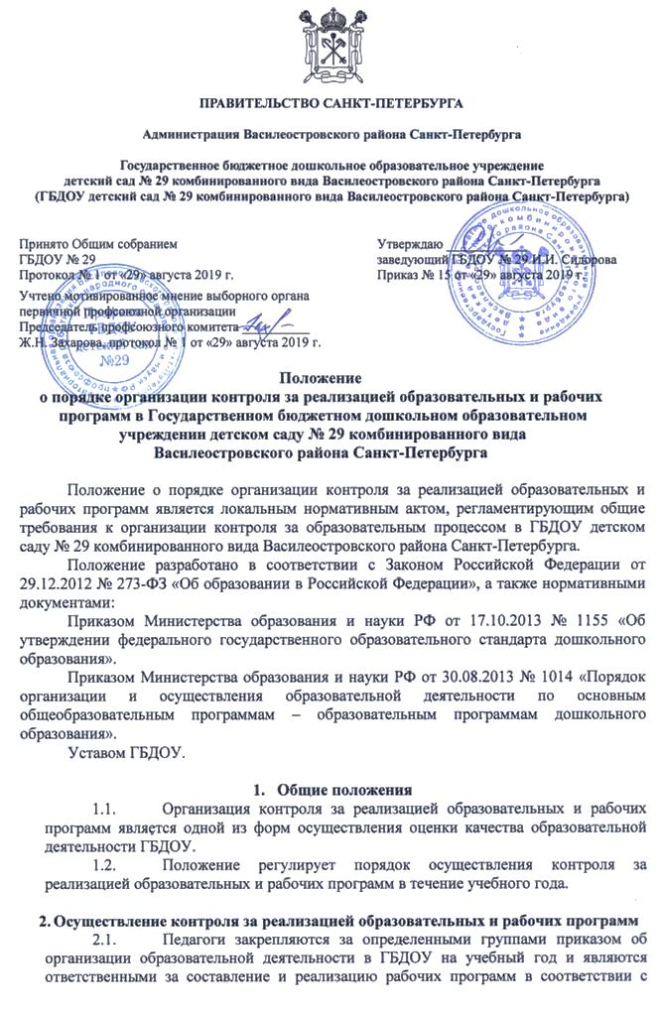реализуемой образовательной программой, за составление и реализацию календарного планирования в соответствии с рабочей программой.
2.2. Педагоги ведут обязательное оперативное календарное планирование на учебный год по формам, утвержденным Педагогическим советом. Заполненные формы календарного планирования за весь период образовательной деятельности педагога, а также наличие продуктов совместной и детской деятельности в соответствии с образовательными и рабочими программами являются одной из форм контроля и подтверждением выполнения образовательной и рабочей программы в полном (неполном) объеме.
2.3. Полнота и качество реализации программ оценивается на основании анализа продуктов детской деятельности и заполненных форм мониторинга достижения воспитанниками планируемых результатов за учебный год (по форме, утвержденной Педагогическим советом). Периодичность мониторинга – три раза за учебный год: сентябрь и май – обязательны к заполнению, январь – по усмотрению педагога (сентябрь и январь – промежуточный, май – итоговый за учебный год).
2.4. Контроль за реализацией образовательных и рабочих программ осуществляет заместитель заведующего по учебно-воспитательной работе в соответствии с должностными обязанностями.
2.5. При осуществлении текущего контроля в течение учебного года используются: метод педагогического наблюдения, анализ продуктов детской деятельности, анализ выполнения календарного плана в соответствии с рабочей программой, ведение педагогами мониторинга достижения воспитанниками планируемых результатов.

3. Оформление итогов контроля
3.1. По окончании учебного года воспитатели составляют отчет о выполнении рабочей программы по пяти образовательным областям, прикладывают заполненный мониторинг индивидуального учета освоения образовательной программы воспитанниками группы, рабочую программу и календарное планирование за учебный год и сдают заместителю заведующего по учебно-воспитательной работе.
3.2. На основании анализа документации групп заместитель заведующего по учебно-воспитательной работе составляет аналитическую справку об итогах реализации образовательных программ в ГБДОУ за учебный год, которая принимается на Педагогическом совете и утверждается заведующим.

